Ликбез: диалектический материализм
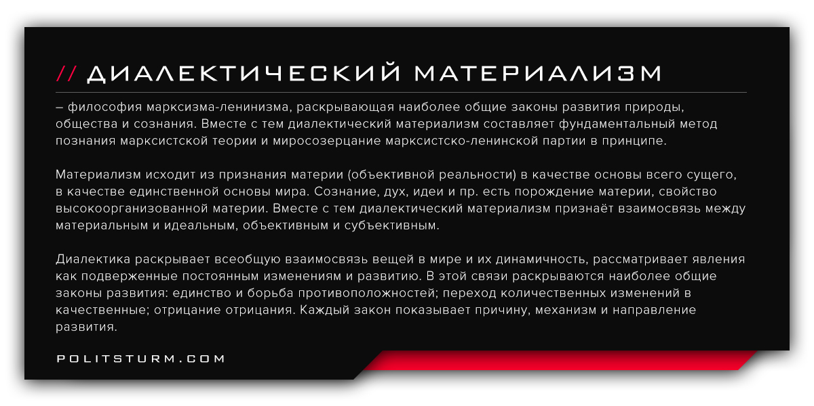

Оригинальная статья
2017-09-26
1 мин. на чтение

Диалектический материализм – философия марксизма-ленинизма, раскрывающая наиболее общие законы развития природы, общества и сознания. Вместе с тем диалектический материализм составляет фундаментальный метод познания марксистской теории и миросозерцание марксистско-ленинской партии в принципе.
Материализм исходит из признания материи (объективной реальности) в качестве основы всего сущего, в качестве единственной основы мира. Сознание, дух, идеи и пр. есть порождение материи, свойство высокоорганизованной материи. Вместе с тем диалектический материализм признаёт взаимосвязь между материальным и идеальным, объективным и субъективным.
Диалектика раскрывает всеобщую взаимосвязь вещей в мире и их динамичность, рассматривает явления как подверженные постоянным изменениям и развитию. В этой связи раскрываются наиболее общие законы развития: единство и борьба противоположностей; переход количественных изменений в качественные; отрицание отрицания. Каждый закон показывает причину, механизм и направление развития.

Оригинальная статья

